2023 年 6 月社交媒体文案

珍视彼此的差异性

我们建议您使用下方的社交媒体文案（附有可选的图片），向会员宣传本月的身心健康主题：珍视多元化。请根据情况在内部交流平台和您自己的 LinkedIn 帐号中分享。

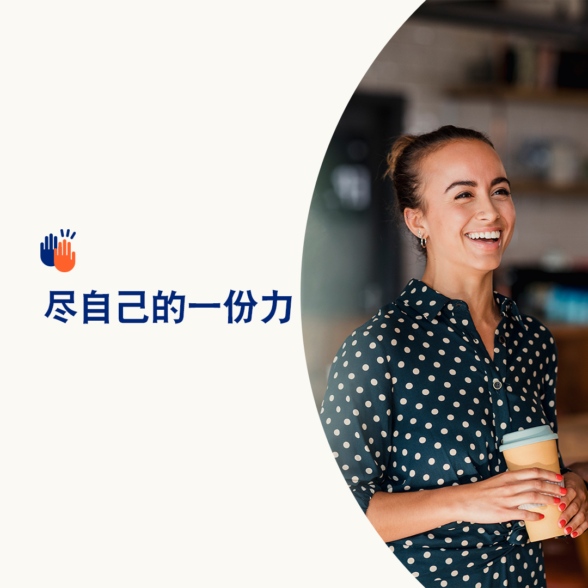  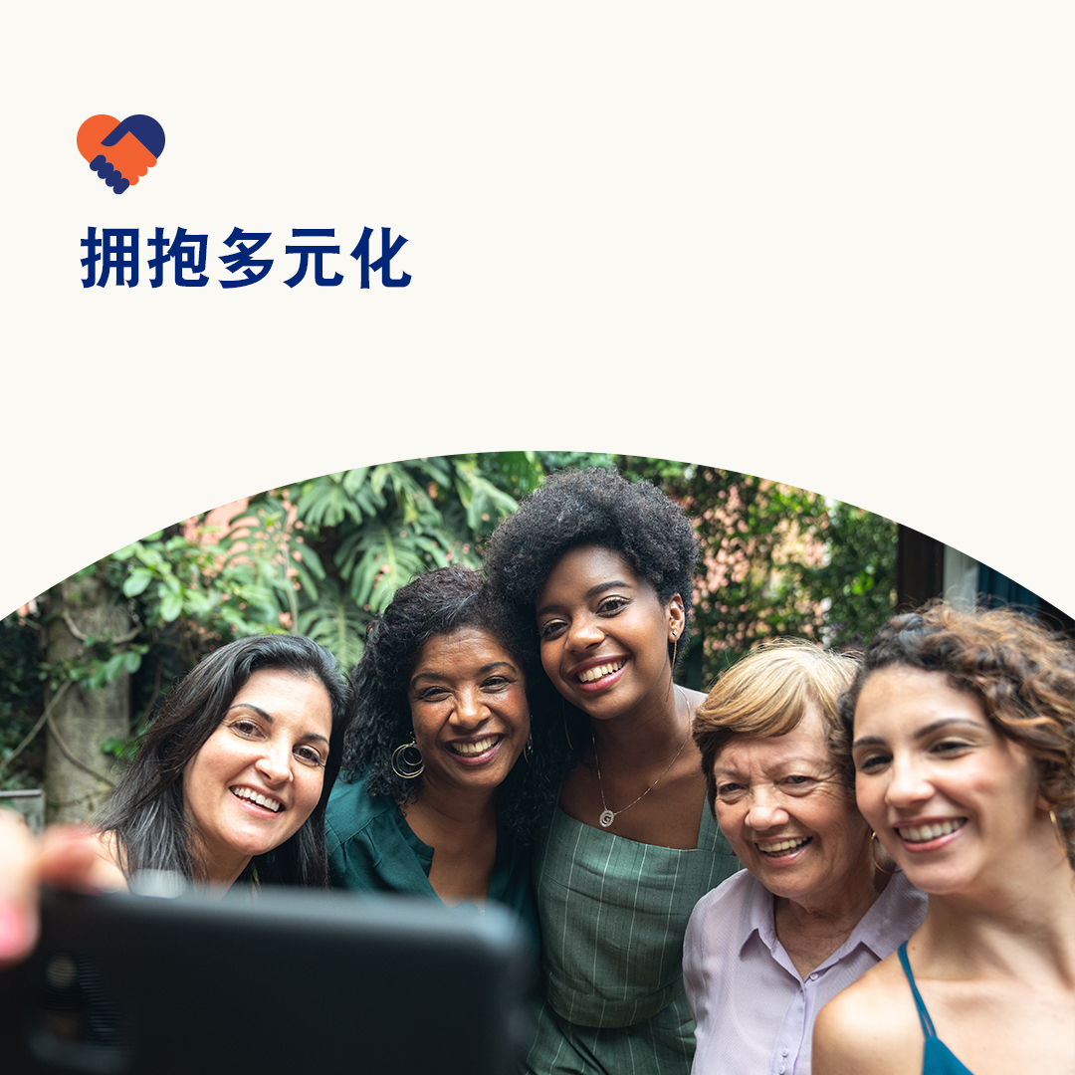

* 我们大多数人都希望在家里、社区和工作中受到尊重、重视和欢迎。因此，我们每个人都应该为此而努力。实现这个目标的几个重要方法：optumeap.com/newthismonth #employeehealth #wellbeing
* 为了珍视每个人独有的价值，你还可以采取哪些行动？在 optumeap.com/newthismonth 查看“本月新增”工作表， 学习如何更好地了解自己，更恰当地对待人际差异。#employeehealth #wellbeing
* 支持多元化不仅仅是接纳人与人之间的差异——还意味着认识到这些差异的价值，尽我们所能让他人感到被欢迎和被接纳。每时每刻都要尊重彼此之间的差异。optumeap.com/newthismonth #employeehealth #wellbeing

**如何在 LinkedIn 上发帖：**

* 登录您的 LinkedIn 帐号
* 从上方选择您喜欢的文案（包括链接）复制 + 粘贴
* 选择您喜欢的图片并添加至您的帖子（先保存图片，然后选择“添加照片”，然后进行下一步操作）
* 点击“发布”